 | Rentrée 2022  Ter PROAGORA | 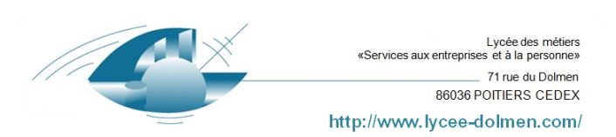
BAC PRO Lycée des Métiers « LE DOLMEN »
Liste des manuels Scolaires

Discipline |  | titre | ISBN |  | Auteur 1 |  | collection |  | Editeur |  | Prix public
 |  |  |  |  |  |  |  |  |  |  | (Sans remise)
Français |  | Le Joueur d’échecs | 978-2-08-128970-3 |  | Zweig, Stephen |  | Etonnants classiques |  | Flammarion  Livre de poche |  | 5.40 €
Enseignement professionnel | Plan comptable général |  |  | Acheter en librairie ou supermarché
 | ENVIRONNEMENT PRO  Assistance à la Gestion des Organisations et de leurs Activités |  |  | 978-2-216-16503-2 |  | B.BELOT |  | F.GUIRAO |  | FOUCHER |  | 27.50 €

​
​
​
​
​
​

